Füzesgyarmat Város Önkormányzatának
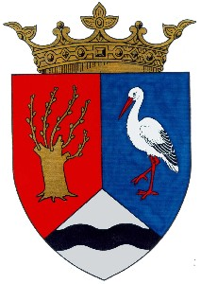

Jegyzőjétől
5525 Füzesgyarmat, Szabadság tér 1. szám
 (66) 491-058, 491-401, Fax: 491-361
E-mail: fgyphiv@globonet.hu

Rendeletmódosítások
A képviselő-testület 2014. február 13.-i ülésére

Az előterjesztést készítette: dr. Makai Sándor jegyző

Tisztelt Képviselő-testület!

Törvényi változások miatt vált szükségessé a szociális igazgatásról és szociális ellátásokról szóló 5/1993. (VI. 25.) önkormányzati rendelete módosítása. Változott a közgyógyellátási ügyekben a döntési hatáskör, lényegesen rövidültek az ügyintézési határidők is. E feltételeknek kell a helyi rendeletünket megfeleltetni.

Az önkormányzati segély bevezetésével egyidejűleg hatályát vesztette a temetési segélyre és a rendkívüli gyermekvédelmi támogatásra vonatkozó szabályozás is – beolvadt az önkormányzati segély intézményébe - és ezt is pótolnunk kell.

A köztemetőkről és a temetkezés rendjéről szóló 14/2000. (VI. 15.) Kt. számú rendeletünkben szabályozott szociális temetésekre vonatkozó részt - szintén törvénymódosítás miatt - hatályon kívül kell helyeznünk, mivel az csak 2015. január 1-től lép életbe.

Kérjük a T. Képviselő-testületet a rendelettervezetek elfogadására.

Füzesgyarmat, 2014. február 5.

Tisztelettel:

dr. Makai Sándor
jegyző

